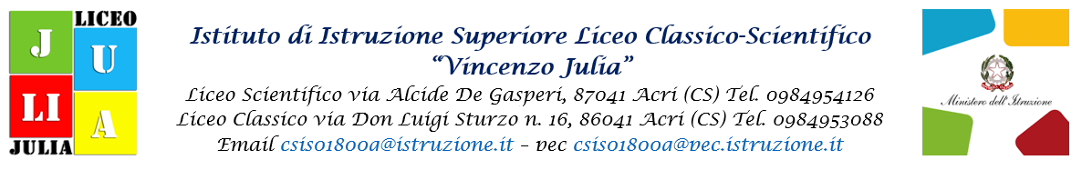
Al Dirigente Scolastico
I.I.S. “V. JULIA”
ACRI (CS)
AUTODICHIARAZIONE
resa ai sensi della normativa vigente in materia e consapevole che chiunque rilasci dichiarazioni mendaci è punito ai sensi del codice penale e delle leggi speciali in materia, ai sensi e per gli effetti dell’art. 46 DPR n. 445/2000.
Il sottoscritto,
Cognome……………..……………………..…… Nome ……………………….……………………
Luogo di nascita …………………………………………………… Data di nascita ………………
Documento di riconoscimento ………………………………………………………………………..
Ruolo ………………………………………… (es. docente, personale non docente, altro)

Nell’accesso presso l’Istituto Scolastico I.I.S. Liceo Classico e Scientifico “V. Julia”
sotto la propria responsabilità, dichiara quanto segue:
- di non presentare sintomatologia respiratoria o febbre superiore a 37.5° C , né di aver presentato detta sintomatologia nei tre giorni precedenti;
- di non essere stato in quarantena o isolamento domiciliare negli ultimi cinque giorni;
- di non essere stato a contatto con persone positive, per quanto di loro conoscenza, negli ultimi 5 giorni.
La presente autodichiarazione viene rilasciata quale misura di prevenzione correlata con l’emergenza pandemica del SARS CoV 2.

Luogo e data _________________________
Firma leggibile
_________________________________________________

